A TIT Fejér megyei Egyesülete
Csillagászati és Űrkutatási Szakosztálya tisztelettel meghívja Önt következő rendezvényére:

A Nemzetközi Űrállomás 2009-ben
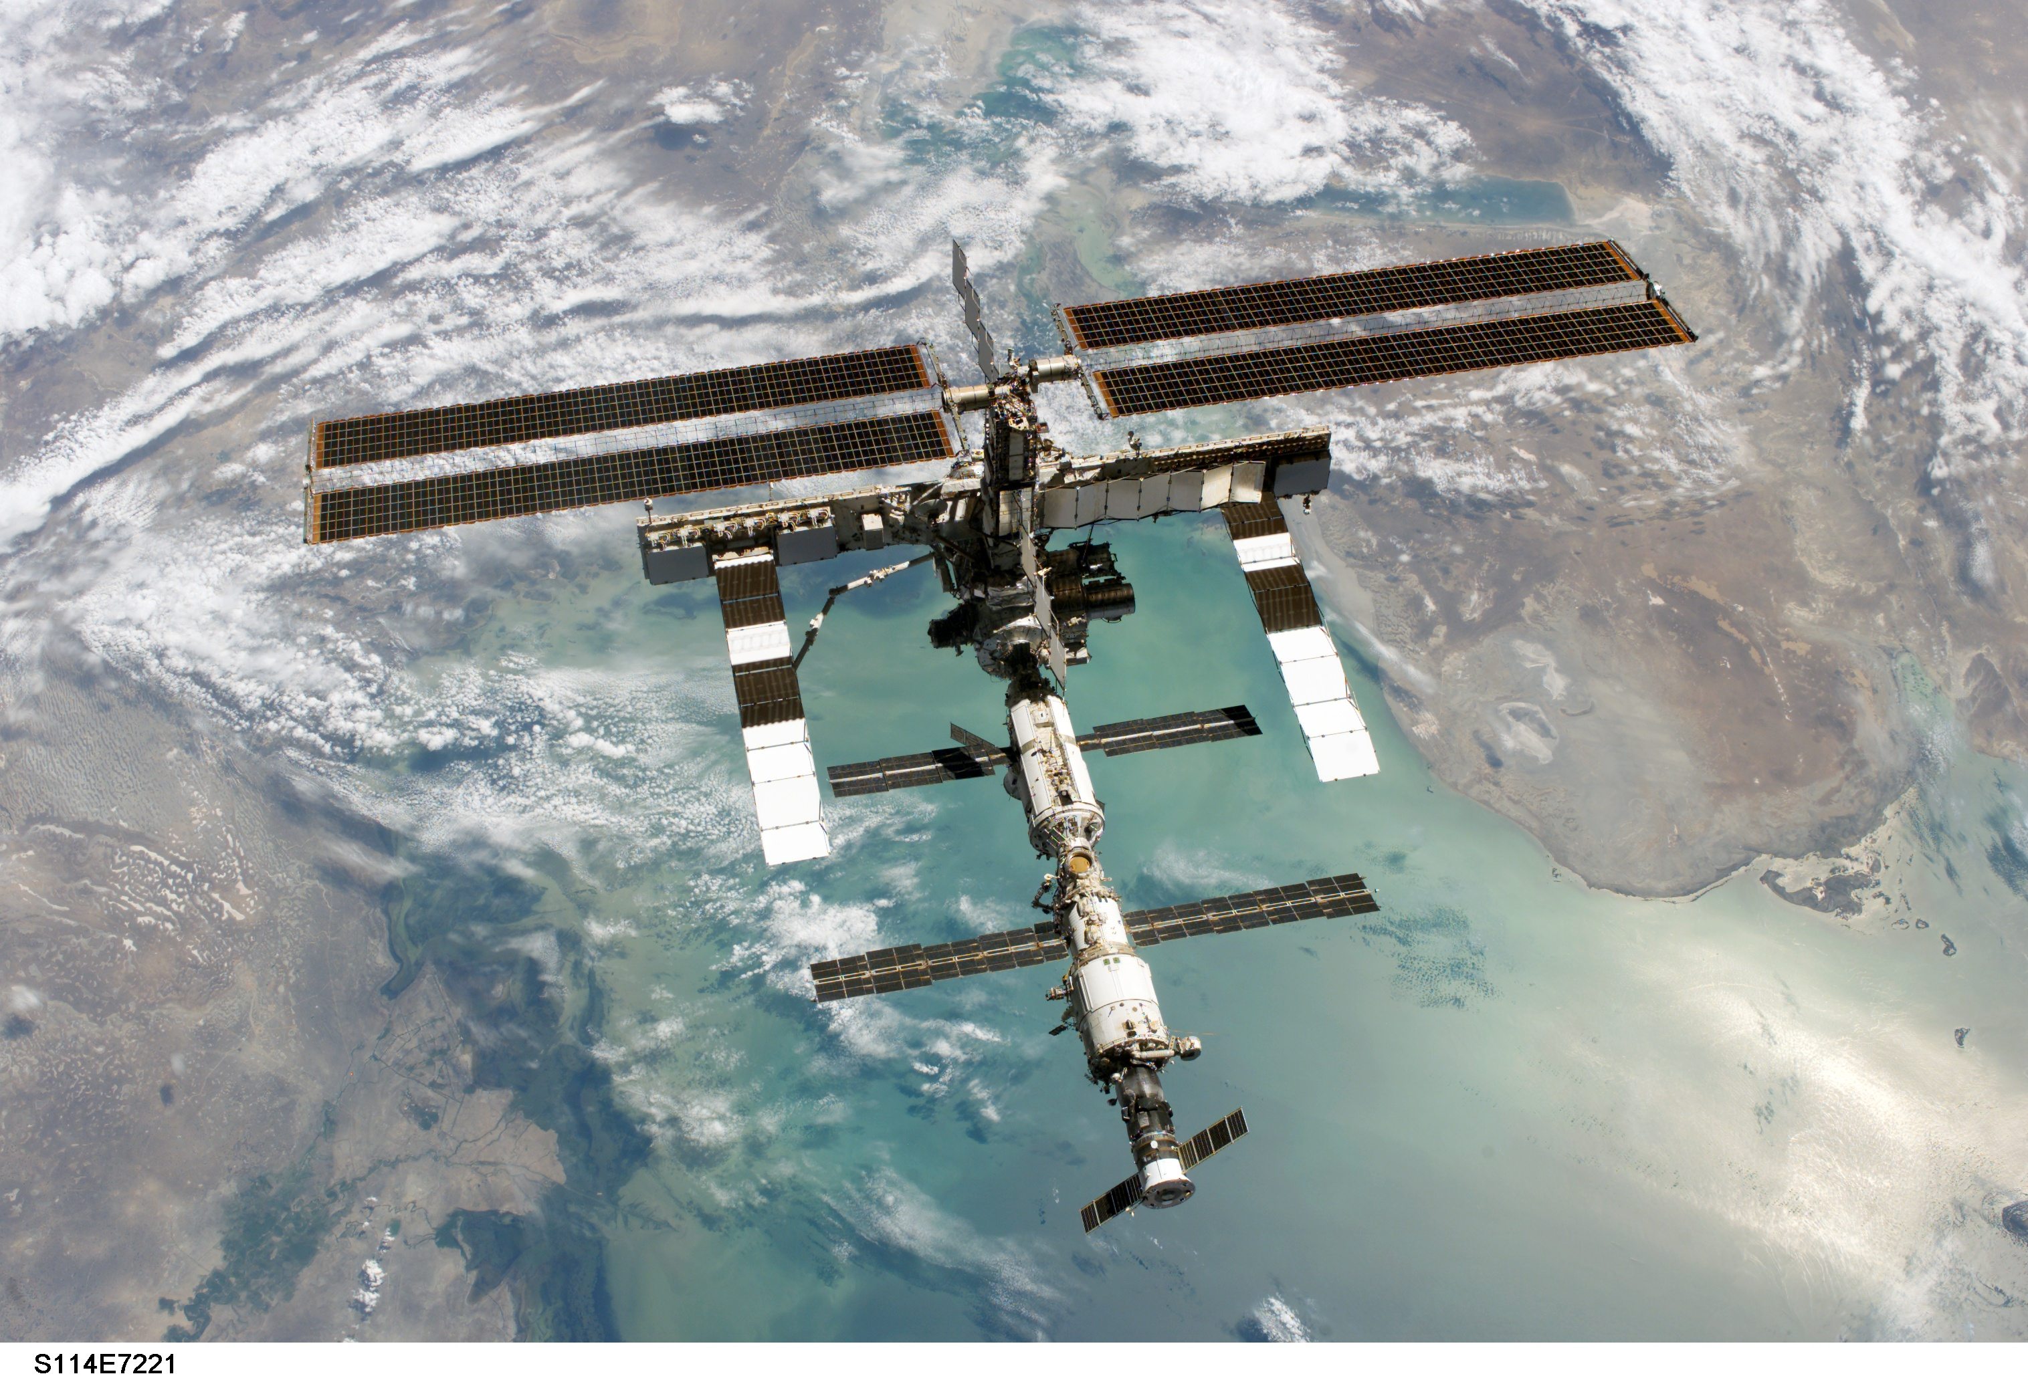
Évtizedek óta nem hír, hogy a Föld körül emberek állandó munkahelye, űrállomás kering. Legfeljebb a személyzet váltását és a látogatásokat teszi közhírré a média.
2000. óta ez a munkahely a Nemzetközi Űrállomás (ISS), mely számos ország összefogásával fokozatosan épül.
Nemzetközi személyzete és a földi kutatók ebben az évben érdekes új programok megvalósítására készülnek. Az ISS-sel kapcsolatos 2009-es tervekről beszél népszerű előadónk, a nemzetközileg ismert magyar csillagász-űrkutató.

Előadó: Dr. Horváth András csillagász
a Magyar Asztronautikai Társaság elnöke

A rendezvény helye és időpontja:
TIT (Barátság Háza, Székesfehérvár, III. Béla király tér 1.)
2009. február 24. kedd, 17 óra
Minden érdeklődőt szeretettel várunk!

